COMUNICADO DE PRENSA

Würth Elektronik presenta un nuevo kit de desarrollo
Evaluación más sencilla del circuito integrado SN6507
Watertown (EE.UU.), 29 de abril de 2025 – Würth Elektronik se complace en anunciar la disponibilidad del kit de desarrollo SN6507 [756507] para la evaluacióndel controlador de transformador push-pull SN6507EVM de Texas Instruments. El kit utiliza la línea de transformadores WE-PPTI y ofrece a los diseñadoresuna solución completa para probar el rendimiento del controlador de transformador SN6507 de TI para fuentes de alimentación aisladas. El kit de desarrollo consta de dos placas y 16 transformadores de muestra, que pueden utilizarse de forma flexible para distintas configuraciones en los ámbitos de la industria y la medicina.
El kit de desarrollo SN6507 cuenta con una placa fija [650796], que ofrece una configuración de 24V_{in}-15V_{out}, y ha sido optimizado para un diseño compacto con el transformador WE-PPTI [750319696].
El kit de desarrollo SN6507 también incluye una placa configurable [650700] que puede utilizarse para probar diferentes transformadores y especificaciones para dar respuesta así a diferentes requisitos de aplicación. El kit SN6507 incluye 16 muestras de transformadores que proporcionan flexibilidad y opciones de personalización durante la fase de desarrollo.
El kit es adecuado para el desarrollo de aplicaciones como control de motores, fuentes de alimentación aisladas para protocolos de comunicación (CAN, RS-485, RS-422, RS-232, SPI, I2C), instrumentación médica, inversores solares y sistemas de automatización. Las placas ofrecen un rendimiento de primera clase incluso en entornos industriales y médicos exigentes y cumplen plenamente los requisitos de compatibilidad electromagnética conforme a la norma CISPR32. Gracias a sus diseños fijos y configurables, el kit resulta ideal para el desarrollo de soluciones innovadoras y admite una amplia gama de casos de aplicación. Esto convierte al kit en un recurso imprescindible para diseños y pruebas.
Esta solución completa simplifica los procesos de evaluación y acorta los tiempos de ejecución de los proyectos. El kit de desarrollo SN6507 ya está disponible en la página web de Würth Elektronik:
https://www.we-online.com/en/components/products/DESIGN_KIT_756507

Imágenes disponibles
Las siguientes imágenes se encuentran disponibles para impresión y descarga en: https://kk.htcm.de/press-releases/wuerth/
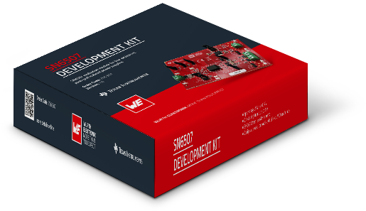
Fuente de la imagen: Würth Elektronik
El kit de desarrollo de Würth Elektronik facilita la evaluación del circuito integrado SN6507.

Acerca del Grupo Würth Elektronik eiSos
El Grupo Würth Elektronik eiSos es un fabricante de componentes electrónicos y electromecánicos para la industria electrónica, que aporta soluciones electrónicas innovadoras con su liderazgo tecnológico. Würth Elektronik eiSos es uno de los mayores fabricantes europeos de componentes pasivos y opera en 50 países. Sus plantas de producción en Europa, Asia y América del Norte suministran productos a un creciente número de clientes en todo el mundo.
La gama de productos incluye componentes pasivos, módulos de potencia, aisladores digitales, optoelectrónica, componentes electromecánicos, soluciones de gestión térmica, sensores y módulos inalámbricos. La cartera se completa con soluciones personalizadas.
La clara vocación de servicio de la empresa se caracteriza por la disponibilidad de todos los componentes del catálogo en stock sin una cantidad mínima de pedido, muestras gratuitas, haciendo hincapié en el soporte técnico proporcionado por el departamento técnico de ventas con las herramientas de selección de componentes.
Würth Elektronik forma parte del Grupo Würth, líder del mercado mundial en el desarrollo, la fabricación y la distribución de materiales de montaje y fijación. La empresa emplea a unos 7.500 trabajadores. El grupo Würth Elektronik generó una facturación de 1.000 millones de euros (todas las cifras según resultados preliminares para 2024).
Würth Elektronik: more than you expect!
Más información en www.we-online.com

Más información:  Wurth Electronics Midcom, Inc.  Amelia Thompson  121 Airport Drive  PO Box 1330  Watertown, SD 57201 USA  Tel.: +1 605 886 4385  Llamada gratuita (en USA):  Tel.: +1 800 643 2661  Correo electrónico: amelia.thompson@we-online.com  www.we-online.com | Contacto para la prensa:  HighTech communications GmbH  Brigitte Basilio  Brunhamstrasse 21  81249 Munich  Germany  Tel.: +49 89 500778-20  Fax: +49 89 500778-77  Correo electrónico: b.basilio@htcm.de  www.htcm.de

